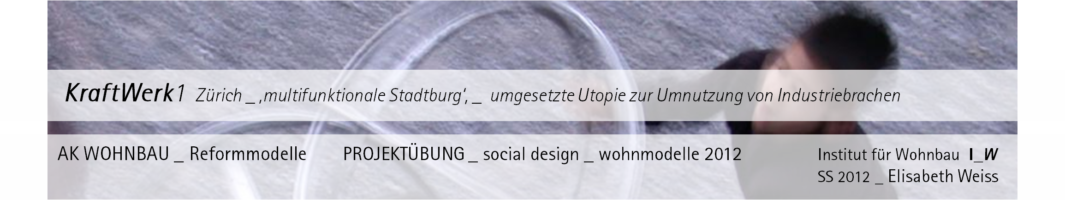

Die Siedlung KraftWerk1, umgesetz von Stücheli Architekten - Zürich, ist eine Genossenschaftssiedlung im 5.Züricher Stadtkreis - Zürich West - ehemaliges Industriegebiet, nun zunehmend aufstrebendes Wohngebiet.

Entstanden aus einem, 1983 veröffentlichten Text einer Stadt-Utopie
„bolo-bolo“ von P.M.
‚‚Bolo‘ steht für die Grundeinheit einer neuen Welt und bezeichnet eine überschaubare, autarke Gemeinschaft, die sich im ‚Rostgürtel‘ (den alten Industriegebieten von Wirtschaftsmetropolen) ansiedelt, bestehende Infrastruktur aneignet und bereits existierende gebaute Strukturen umnützt.
Vernetzt mit anderen bolos und mit den Biobauern des Umlandes bilden sie eine Einheit verbundener Stadtburgen.‘

Als Beitrag zur Nachnutzung eines Züricher Industriestandortes, wurde die Vision von Architekten Andreas Hofer und Künstler Martin Blum wieder aufgegriffen und führte zur Veröffentlichung der Broschüre ‚KraftWerk1‘ , der Ausstellungen, Diskussionen und schließlich die Gründung eines Vereins mit ca. 500 Interessierten folgte.

Zwei Jahre danach wurde die Bau- und Wohngenossenschaft KraftWerk1 gegründet.
Einreichung 1998. Fertigstellung und Bezug 2001.

In einer ‚KraftWerk1-Charta‘ wurden für die Umsetzung die ideologischen Ziele formuliert: „Synergie, Souveränität, Solidarität, Gleichberechtigung, Vielfalt, Freiwilligkeit, Offenheit, Weltverträglichkeit.“

“kraftwerk-Lexikon“ http://www.kraftwerk1-lexikon.ch/ [STANDT: 24.04.2012]
„KraftWerk1. Vier Jahre nach Bezug. Evaluation.“ HG: ETH Wohnforum, Professur Dietmar Eberle , Departement Architektur, ETH Zürich. 2006

